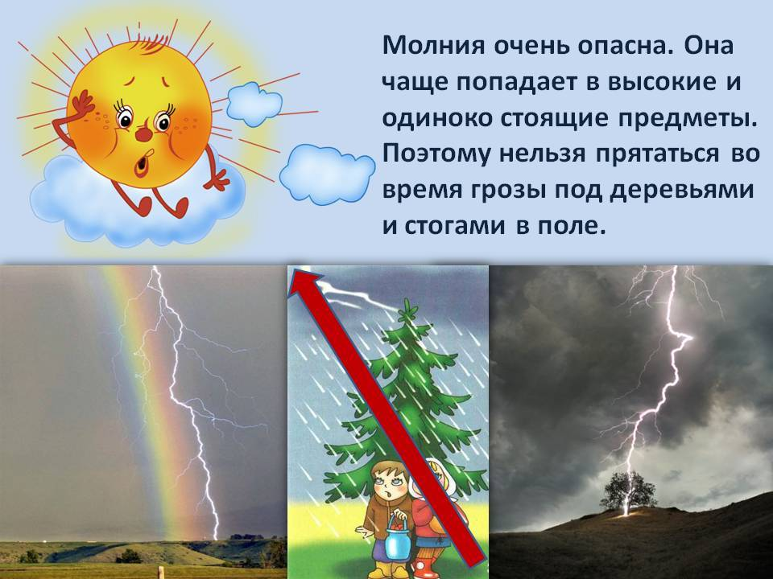

**Наш адрес:**

662520 Красноярский край, Березовский район,

пгт. Березовка, ул. Береговая, д. 46, пом. 57

т. 8(39175) 2 10 39; 2 70 48

**E-mail:** [srcn508-pol@yandex.ru](mailto:srcn508-pol@yandex.ru)

[mukcson_ber@mail.ru](mailto:mukcson_ber@mail.ru)

Министерство социальной политики Красноярского края

**Краевое государственное бюджетное учреждение социального обслуживания**

**«Комплексный центр социального обслуживания населения**

**«Березовский»**

**Поведение во время грозы**

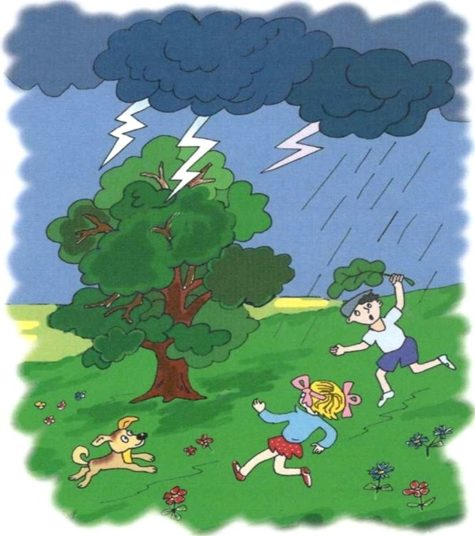

Летом часто бывают грозы. Летние грозовые тучи состоят из бесконечного количества капелек воды, заряженных электричеством. Между двумя такими тучами проскакивает электрический заряд большой мощности. Это и есть молния. Иногда молния возникает между грозовым облаком и землей. Тогда может загореться дерево или стог сена, в который ударила молния. Вот почему в летнюю грозу нельзя прятаться от дождя под одиноко стоящими деревьями. Во время разряда грозовых туч сначала мы видим блеск молнии, а затем до нас доносятся раскаты грома. Это происходит потому, что звук распространяется в воздухе медленнее, чем свет. Если между молнией и громом очень долгий промежуток, то это значит, что гроза идет где-то далеко.

Обычно заранее видно, что собирается гроза: солнце сильно печет, в воздухе накапливается влага, становится тихо и душно. На горизонте заметно скопление мощных кучевых облаков. Они быстро надвигаются и вскоре занимают все небо, которое начинает по-особенному меняться и даже чувствуется особый - предгрозовой - свет. Ветер дует порывами, резко меняет направление, а затем усиливается, поднимает тучи пыли, срывает листья и ломает ветки деревьев, может сорвать покрытие крыш у домов. Затем сверху из надвинувшейся тучи обрушивается стена проливного дождя, иногда с градом. Сверкают молнии, раздаются оглушительные раскаты грома. Опасное, но очень красивое зрелище!

Чем опасна гроза? Прежде всего, молниевым разрядом. От молнии может возникнуть пожар. Прямое попадание молнии может привести к смерти! Другая опасность - сильный ветер, ломающий ветви деревьев и повреждающий строения. Падающие от ветра деревья часто повреждают линии электропередач. Из-за них и люди могут получить травму. И, наконец, сильный ливень с градом.

Град побивает посевы. Если от него вовремя не укрыться, то не избежать синяков и ссадин.

**Правила поведения во время грозы**.

**!** Во время **грозы** нельзя прятаться под одинокими высокими деревьями, укрыться можно под низкорослым кустарником. Если нет укрытия, нужно лечь на землю.

**!** Во время **грозы нельзя бежать**: считается, что быстрое движение *«притягивает»* молнию.

**!** Во время **грозы нельзя купаться**, ловить рыбу, находиться на берегу у воды.

**!** Опасно для жизни запускать воздушного змея во время **грозы**.

**!** Во время **грозы** нельзя пользоваться мобильным телефоном, электроприборами, следует отключить телевизор.

**!** Если **гроза началась**, когда вы ехали в автомобиле, не нужно из него выходить, безопаснее остановиться и в нём переждать **грозу**.

**!** Во время **грозы** нельзя дотрагиваться до металлических предметов.

**!** Во время **грозы** нужно закрыть окна и двери, чтобы не создавать сквозняков.

